Лабораторная работа №11

Программирование в командном процессоре OC UNIX. Ветвления и циклы

Рытов Алексей Константинович НФИбд-02-21

# 1 Цель работы

Изучить основы программирования в оболочке ОС UNIX. Научится писать более сложные командные файлы с использованием логических управляющих конструкций и циклов.

# 2 Выполнение лабораторной работы

1. Используя команды getopts grep, написали командный файл, который анализирует командную строку с ключами:

– -iinputfile — прочитать данные из указанного файла;

– -ooutputfile — вывести данные в указанный файл;

– -pшаблон — указать шаблон для поиска;

– -C — различать большие и малые буквы;

– -n — выдавать номера строк.

а затем ищет в указанном файле нужные строки, определяемые ключом -p. Затем написали текстовый файл для проверки скрипта(рис 1-4).

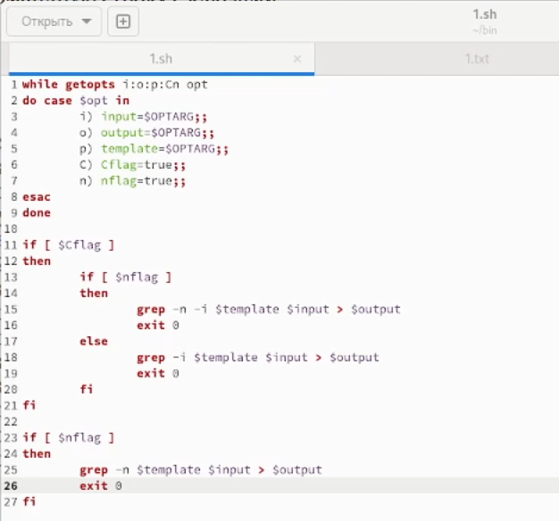

Скрипт 1.sh

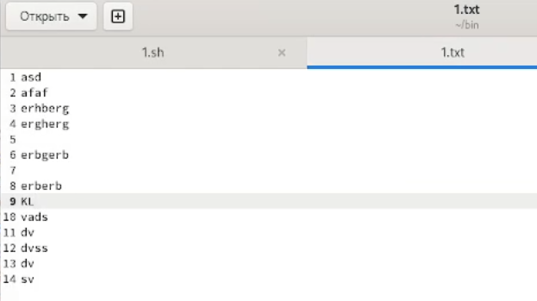

Текстовый файл 1.txt

Запуск скрипта

Запуск скрипта

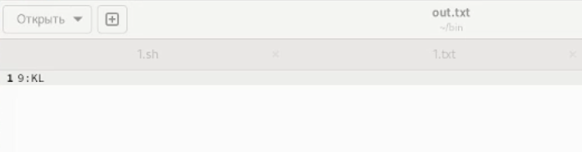

Файл 1.txt после отработки скрипта

1. Написали на языке Си программу, которая вводит число и определяет, является ли оно больше нуля, меньше нуля или равно нулю. Затем программа завершается с помощью функции exit(n), передавая информацию в о коде завершения в оболочку. Командный файл должен вызывать эту программу и, проанализировав с помощью команды $?, выдать сообщение о том, какое число было введено(рис. 5-7).

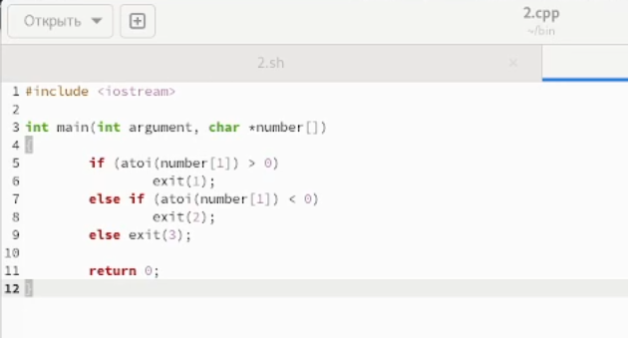

Программа 2.cpp на языке Си++

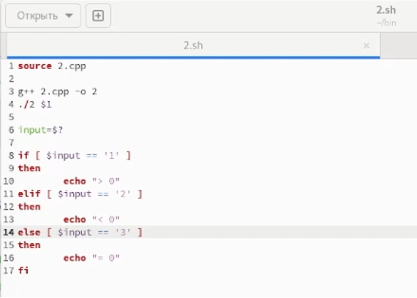

Скрипт 2.sh

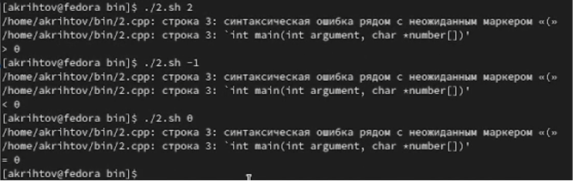

Вывод скрипта

1. Написать командный файл, создающий указанное число файлов, пронумерованных последовательно от 1 до N (например 1.tmp, 2.tmp, 3.tmp,4.tmp и т.д.). Число файлов, которые необходимо создать, передаётся в аргументы командной строки. Этот же командный файл должен уметь удалять все созданные им файлы (если они существуют)(рис. 8-10).

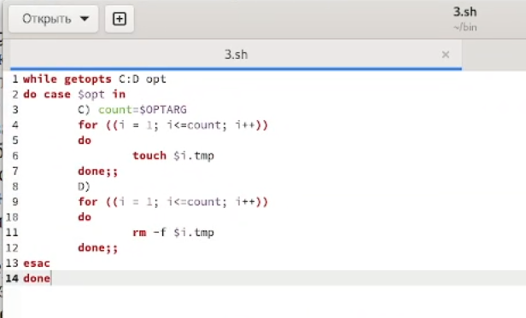

Скрипт 3.sh

Запуск скрипта

Запуск скрипта

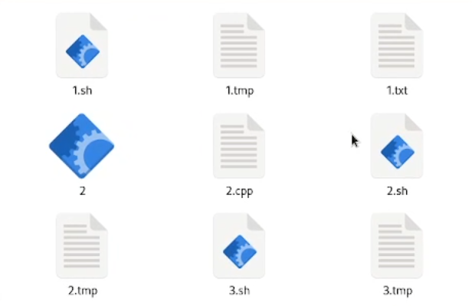

Результат отработки скрипта

1. Написать командный файл, который с помощью команды tar запаковывает в архив все файлы в указанной директории. Модифицировать его так, чтобы запаковывались только те файлы, которые были изменены менее недели тому назад (использовать команду find)(рис. 11-13).

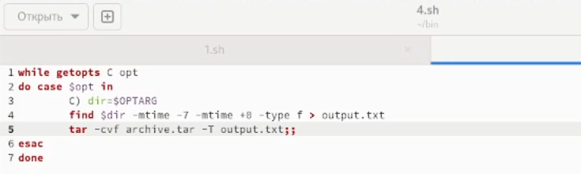

Скрипт 4.sh

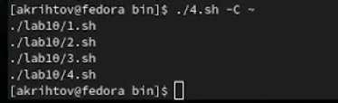

Запуск скрипта



Результат отработки скрипта

# 3 Выводы

Мы изучили основы программирования в оболочке ОС UNIX. Научились писать более сложные командные файлы с использованием логических управляющих конструкций и циклов.

# 4 Ответы на контрольные вопросы:

1. Каково предназначение команды getopts?

даёт возможность работать с флагами, которые вводятся при запуске скрипта в консоль

1. Какое отношение метасимволы имеют к генерации имён файлов?

они помогают

1. Какие операторы управления действиями вы знаете?

if, case, while, for

1. Какие операторы используются для прерывания цикла?

continue; break

1. Для чего нужны команды false и true?

true,: - всегда возвращает 0 в качестве кода выхода. false - всегда возвращает 1 в качестве кода выхода.

1. Что означает строка if test -f man $s/$ i.$s, встреченная в командном файле?

проверка существования файла

1. Объясните различия между конструкциями while и until.